## Georreferenciación de la Discriminación Salarial en México 2005

Elizabeth Hernández-Muruato[1]

**Áreas temáticas:** Estadística y Economía Laboral

**Resumen**

En el presente estudio se hace un análisis georreferencial en México con el fin de observar los datos de la Encuesta Nacional sobre Discriminación en México (ENADIS) 2005, basado en el grupo de diversidad sexual. Esto permite presentar un análisis visual de la concentración de individuos de diversidad sexual previo a los avances significativos de la lucha encontra de la discriminación hacia el grupo LGBT[2], que se hicieron notar a partir del año 2009. En este estudio se encuentra que en la zona centro y algunas costas del país es donde se concentra un mayor numero de personas LGBT, sin embargo, estos no representan los estados con mejores ingresos, ocasionando una posible discriminación y/o desigualdad en la distribución de los ingresos para este grupo.

**Clasifiación JEL:** J15, J71, R59

***Palabras Claves:*** Georreferencial, diversidad sexual, discriminación.

**Georeferencing of Wage Discrimination in Mexico 2005**

**Abstract**

In the present study, I do a geospatial analysis in Mexico in order to observe the data from the National Survey on Discrimination in Mexico (ENADIS) 2005, based on the group of sexual diversity. This allows for a visual analysis of the concentration of individuals prior sexual diversity to significant advances in the fight against discrimination of BLGT group which were felt from 2009. In this study, the center area and some coasts have a greater number of BLGT people concentration, however, these do not represent the states with higher incomes, causing possible discrimination &/or inequality in the distribution of income for this group.

***Keywords:*** Geo-referenced, sexual diversity, discrimination.

**1. Introducción**

La discriminación hacia el grupo de diversidad sexual es tangible en la actualidad, este documento nos permite conocer el preambulo de esta situación o como estos individuos estaban concentrados dentro del país. Cabe mencionar que este estudio soló nos da un panorama previo, ya que se debe considerar que los individuos de diversidad sexual pudieron negar su orientación debido a la discriminación por la sociedad, pero nos puede dar una idea de cómo era la percepción de la discriminación en las comunidades mexicanas con base a la respuesta de los encuestados y la concentración de estos individuos en algunos de los estados.

Para analizar estos patrones, el estudio se compone de un segmento donde se presenta la revisión de algunas literaturas sobre análisis geoespaciales considerando principalmente las que integran a los individuos de diversidad sexual y como los autores desarrollaron y describieron los patrones de concentración. Otro de los apartados describe la metodología utilizada y después se observan los resultados importantes encontrados en el estudio. Como último apartado se concentran las conclusiones.

### Contextualización de los estudios de discriminación regional

Hayslett y Kane (2011) realizaron un estudio geoespacial en Columbus, Ohio donde analizan la concentración de gais y lesbianas en los barrios de esta ciudad. Encuentran que la concentración de este grupo se debe principalmente a la presencia de personas o parejas con su misma preferencia sexual, a la concentración de inmigrantes, debido a la diversidad de las personas que habitan cerca, a la diversidad de familias que existen y al alto nivel de bienestar que el barrio les ofrece, como escuelas, bibliotecas, centros comerciales, centros de entretenimiento como bares gais.

Blank y Rosen-Zvi (2012a) sugieren que las leyes anti-discriminación promueven el incremento de los individuos en las comunidades con estas leyes vigentes, sin embargo encuentran que la tercera parte de los individuos en New York no corresponden al patrón general donde los individuos homosexuales eligen vivir en una comunidad con base a la concentración de personas con la misma orientación, con el aumento de centros de recreación, con leyes anti-discriminatorias, que favorecen los matrimonios entre personas del mismo sexo y para adoptar.

Duncan, Kapadia y Nalkitis (2014) realizan un estudio espacial determinando si existe un patrón geográfico sobre la poligamia, encontrando que la mayoría de los hombres homosexuales, bisexuales o que tienen relaciones sexuales con otros hombres no responden a un patrón significativo de que viven cerca de sus parejas pero si evitan los vecindarios homofóbicos y que conservan una diversidad cultural mayor. Donde su principal objetivo era analizar las características sociodemográficas, los factores psicosociales, las características de soporte social y las sustancias que utilizan durante las relaciones sexuales.

Otro de los factores que favorecen la concentración de individuos homosexuales es la localización de industrias que presentan normas anti-discriminatorias o que ofrecen un bienestar a las parejas homosexuales, y que permiten su desarrollo intelectual y profesional. Asimismo los lugares con centros educativos, como ya se ha mencionado con antelación, con el fin de desarrollar sus capacidades y no sufrir de abusos de discriminación dentro de sus comunidades e instituciones (Blank & Rosen-Zvi, The localization of sexuality, 2012a).

La presencia de una concentración amplia de individuos homosexuales permite que estas comunidades presenten una mayor apertura a los lugares tolerantes y de mayor diversidad tanto en la sociedad como en los lugares de trabajo. Sin embargo, esto no significa que la aparición de una concentración de individuos homosexuales genere una mayor tolerancia en esa comunidad, lo que en su lugar podría ocasionar un efecto contrario por parte de la sociedad, generando un aumento de los crímenes contra homosexuales o hasta llegar a políticas prohibitivas como ya ha ocurrido en otra etapa de la sociedad (Blank & Rosen-Zvi, 2012b).

Por otro lado, no solo es cuestión de las altas concentraciones, si no de la participación de los individuos en los aspectos sociales y laborales de los individuos homosexuales como es sugerido para los estudios de género. Esto se puede mencionar debido a que los individuos de diversidad sexual no solo se concentran en algunas áreas geográficas sino también en áreas laborales específicas que en ocasiones se les relaciona como personas creativas por su concentración en el arte y los servicios que requieren creatividad (Burnley, Stephenne, & Cabo, 2008; Blank & Rosen-Zvi, 2012b).

Estos patrones de concentración son independientes para cada situación o estatus de los individuos gais o lesbianas, dependiendo si son solteros o viven en pareja. Sus necesidades son distintas y la concentración en las comunidades son distintas. Asimismo si viven en familia parental o encuentran su identidad en el lugar de nacimiento. Aunque es común observar la migración de este grupo hacia un lugar que les facilite la convivencia social y su búsqueda de bienestar e identidad social (Blank & Rosen-Zvi, 2012b).

Se determina que cada grupo responde a su propio patrón de significancia, por ejemplo, los individuos gais están más interesados en la convivencia con otras personas de su misma preferencia y las facilidades de trabajo, educación de esa comunidad, centros recreativos y de consumo personal. Por su parte las lesbianas se interesan más por la diversidad de la localidad, tanto de personas de su misma preferencia, inmigrantes y grupos multifamiliares, así como si en la comunidad hay niños. Se hace énfasis en la concentración de discriminación principalmente a gais y se es más tolerante a personas lesbianas dentro de las comunidades de Columbus (Hayslett & Kane, 2011).

Considerando estas diferencias por género se debe entender que se tiene a las mujeres como personas que no son tan propensas a violentar o agredir a otros como lo es en el caso de los hombres, sin embargo, estas pueden ser víctimas de violencia como acoso laboral o sexual. Esto pudiendo no ser reportados para evitar conflictos o situaciones de discriminación (Burnley, Stephenne, & Cabo, 2008).

Los individuos homosexuales están en busca de su identidad en un grupo o comunidad y esto es uno de sus principales factores para localizarse dentro de una ciudad o comunidad, es por ello que se observan concentraciones de personas gais y lesbianas en algunos territorios del mundo, como lo es en el caso de los estudios realizados en Estados Unidos. Donde estos se concentran en algunas de las metrópolis donde su preferencia sexual no es discriminada (Blank & Rosen-Zvi, 2012b).

Estos no solo responden a su individualidad, si no en la seguridad que les permite una comunidad con características similares a los de ellos, es por esto la importancia de las políticas anti-discriminatorias, ya que estos han padecido de la discriminación y abuso aun de las autoridades policiales y no solo de la sociedad (Burnley, Stephenne, & Cabo, 2008; Blank & Rosen-Zvi, 2012a).

**3. Metodología**

Como factores relevantes para este estudio y con base a la revisión de la literatura se tiene la propuesta de las metodologías utilizadas por los estudios geoespaciales. Donde principalmente se propone una ecuación minceriana para su estudio mediante MCO y el análisis univariado de la I de Moran para ver la autocorrelación espacial y posibilidad de clusters.

Martín-Román, Moral y Pérez (2013) proponen un análisis de econometría espacial compuesto por una ecuación minceriana, integrado por la edad, la antigüedad laboral y la educación, basado en una serie de patrones vistos en un estudio territorial. Después de esto integran variables de control con base a en un análisis de mínimos cuadrados ordinarios en dos etapas, con el fin de medir la ineficiencia salarial en España durante el 2006 y 2010, utilizando la técnica de las fronteras estocásticas. La temporalidad sugiere una etapa pre-crisis y durante la crisis. Donde encuentran que las características individuales son significativas para medir la diferenciación salarial, sugiriendo que los elementos de la ecuación minceriana son fundamentales para el incremento salarial, que existe diferenciación negativa en los ingresos de las mujeres, lo que es sugerido por otros estudios sobre discriminación.

Otra de las técnicas para el estudio de la brecha salarial recae en la teoría de la discriminación salarial basado en la discriminación estadística, pudiendo ser resaltada por métodos probabilísticos, descomposiciones salariales, MCO utilizados en menor medida (Martin-Roman, Moral, & Perez, 2013).

La brecha salarial entendida como la diferenciación de salarios que se tienen por grupos sociales, como son los estudios por género, raciales, etnias, edad, diversidad. Sin embargo, se ha luchado por la disminución de esta brecha reduciendo la discriminación o promoviendo políticas anti-discriminatorias (Ng, 2007). Aunque para este estudio no se analiza la brecha salarial se debe tomar en cuenta estos estudios como una posible explicación a la concentración de los individuos en el análisis geoespacial.

Hayslett y Kane (2011) sugieren la utilización de la I de Moran como herramienta estadística para medir la autocorrelación espacial, donde encuentran correlación y cluster principalmente en el centro de la ciudad que corresponde a las características de concentración anteriormente mencionadas. Asimismo sugieren el análisis econométrico que presenta el sistema de información geoespacial (GIS por sus siglas en inglés) utilizando una técnica de Mínimos Cuadrados Ordinarios (MCO) para analizar las concentraciones de cada grupo.

Martín-Román, Moral y Pérez (2013) asimismo proponen la I de Moran para determinar los patrones de dependencia espacial. Este estadístico propuesto por Moran (1948) es definido de la siguiente manera:

$I=\frac{N}{S_{0}}*\frac{\sum_{i,j}^{N}{w_{i,j}}\left(x_{i}-\overline{x}\right)(x_{j}-\overline{x})}{\sum_{i=1}^{N}{{\left(x_{i}-\overline{x}\right)}^{2}}}$ (1)

Dónde:

xi = el valor de la variable x en la región i

$\overline{x}$ = la media muestral de la variable x

$w_{i,j}$ = los componentes de la matriz de pesos espaciales

N = el tamaño muestral

$S_{0}=\sum_{i}{\sum_{j}{w_{i,j}}}$

Lo que implica que los valores de la I de Moran serían entre -1 y 1, citado por (Martin-Roman, Moral, & Perez, 2013).

Las herramientas geoespaciales son relevantes para visualizar los aspectos relevantes dentro de una región y que pueden ser un respaldo para los estudio de econometría espacial para prevenir decisiones políticas o alentar a un bienestar social de una comunidad (Burnley, Stephenne, & Cabo, 2008). Es esté caso se pretenden visualizar la realidad de los aspectos espaciales en los individuos de diversidad sexual para el periodo del 2005.

### *Análisis regional de la discriminación hacia individuos de diversidad sexual*

En este estudio se analizó la Encuesta Nacional sobre Discriminación en México (ENADIS) del 2005 que corresponde a un muestreo de 5,524 individuos de los cuales 189 corresponden a personas de diversidad sexual. Para su estudio por estados, se recurrió a la estimación de las medias de manera global (toda la encuesta) y por grupos (heterosexuales y diversidad sexual).

Se utilizó el programa ARGIS para la realización de los mapas necesarios para la observación de los patrones relevantes de cada grupo y que respondan a un mayor bienestar con base a los ingresos del hogar de los individuos. Después se utilizó GEODA para la realización de la prueba de I de Moran, así como los mapas sobre cluster y significancia de las autocorrelaciones espaciales. Este mismo programa se utilizó para el análisis de MCO de la ecuación minceriana para cada uno de los grupos mencionados. Para esto se realizaron tres modelos:

${yhogar}_{g}=α_{0}+α_{1}S+α_{2}exp+α_{3}\exp^{2}+α_{4}dse+ε$ (2)

${yhogar}_{e}=α_{0}+α_{1}S+α_{2}exp+α_{3}\exp^{2}+ε$ (3)

${yhogar}_{d}=α_{0}+α_{1}S+α_{2}exp+α_{3}\exp^{2}+ε$ (4)

Dónde:

yhogarg = Ingreso del hogar global (integrando el grupo heterosexual y diversidad sexual)

yhogare = Ingreso del hogar de heterosexuales

yhogard = Ingreso del hogar de individuos de diversidad sexual

S = Años de educación

exp = Años de experiencia laboral

exp2 = Años de experiencia al cuadrado

dse = Porcentaje de individuos de diversidad sexual

Esta ecuación permite observar los elementos relevantes para la medición de los ingresos como es propuesto por Mincer (1974) considerando la educación, la experiencia y está al cuadrado debido a los rendimientos decrecientes, citado por (Freire & Teijeiro, 2010). En esta se agrega la variable de diversidad sexual para los ingresos globales, para tener una idea de la diferenciación o la significancia de este grupo en los ingresos del hogar.

#### Pruebas y resultados de la regionalización

Como ya se ha mencionado este estudio analiza la ENADIS 2005, considerando las medias de las observaciones por estados y se analizan a modo geoespacial como primera instancia. Donde se puede observar que la figura 1 se puede ver un alto porcentaje de individuos de diversidad sexual en Baja California Norte, Sonora, Coahuila, Zacatecas, Jalisco, Nayarit, Aguascalientes, Guanajuato y Tabasco, se debe considerar que esto es previo a las leyes anti-discriminatorias en México que se dieron hasta el 2006 y Coahuila fue de los primeros estados en permitir las uniones civiles de individuos del mismo sexo.

En las figuras siguientes (2, 3 y 4) se observan los ingresos por cada tipo de modelo y como se distribuyen dentro del País. En los que se observa una concentración de ingresos altos en Sonora, Chihuahua, Nuevo León, Aguascalientes, Colima, Distrito Federal y Campeche, donde se encuentran algunas de las principales metrópolis, esto para el caso global y se presenta el mismo patrón para las personas heterosexuales. Para el mapa que representa a los individuos de diversidad sexual encontramos que solo en Nayarit, Colima y Campeche es donde se presenta un mayor ingreso para ellos, donde el único Estado que corresponde a la presencia alta de individuos de diversidad sexual es Nayarit.

1. Porcentaje de Individuos de Diversidad Sexual

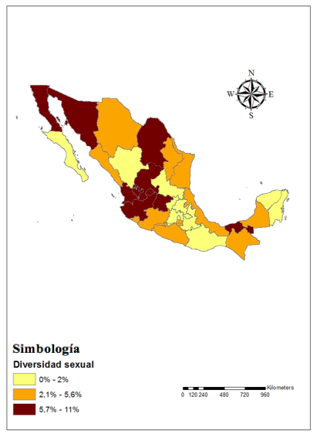

Fuente: ENADIS, 2005

1. Ingresos del Hogar Global

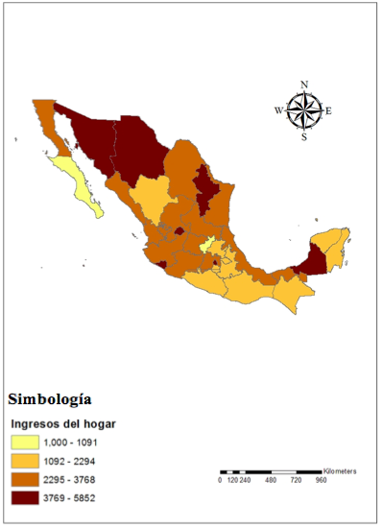

Fuente: ENADIS, 2005

1. Ingresos del Hogar de Heterosexuales

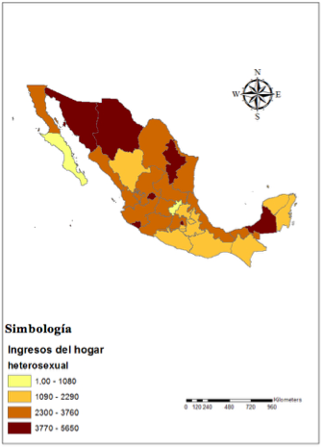Fuente: ENADIS, 2005

1. Ingresos del Hogar de Individuos de Diversidad Sexual

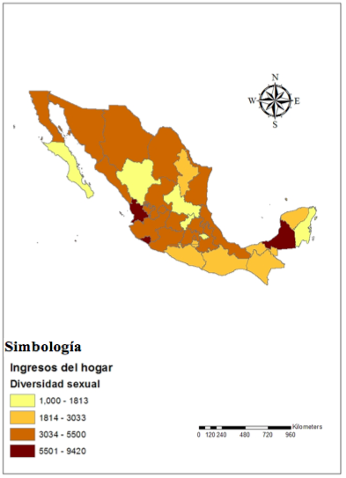

Fuente: ENADIS, 2005

Como siguiente descripción se tienen los mapas de principales variables representadas por el grupo de diversidad sexual, como las horas de trabajo , su educación, su experiencia, las personas casadas y la concentración de gais y lesbianas en México. En la siguiente figura (5) se observar las horas de trabajo, donde se observa que los individuos de diversidad sexual tienen un mayor rango de horas de trabajo en Aguascalientes, Colima, Michoacán, México, Hidalgo, Oaxaca, Tabasco y Yucatán, sin embargo no corresponde a donde presentan un mayor ingreso con excepción de Colima.

Mientras que en Puebla, el Distrito Federal y en Campeche manifiestan un mayor grado de educación (ver figura 6) y en Sonora, Sinaloa, Michoacán, Guadalajara, Oaxaca y Tabasco presentan más años de experiencia laboral, aunque esta puede ser para cualquier grado de estudios (ver figura 7).

1. Horas de Trabajo de Individuos de Diversidad Sexual

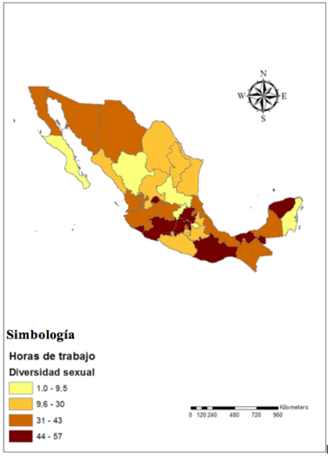

Fuente: ENADIS, 2005

1. Años de Educación de Individuos de Diversidad Sexual

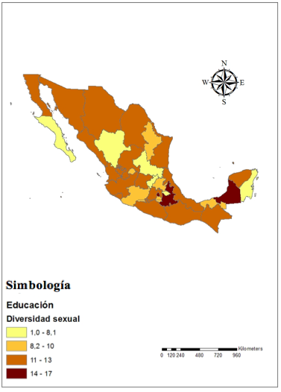

Fuente: ENADIS, 2005

1. Años de Experiencia de Individuos de Diversidad Sexual

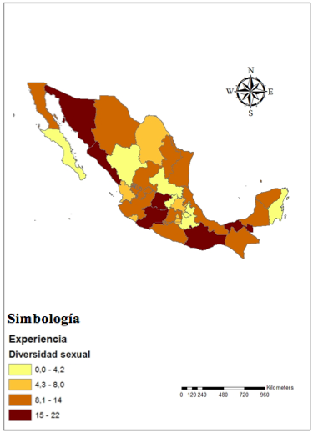

Fuente: ENADIS, 2005

1. Concentración de Parejas de Individuos de Diversidad Sexual casadas

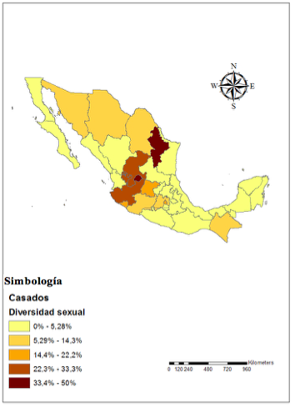

Fuente: ENADIS, 2005

Por otra parte se observa que en Nuevo León y en Aguascalientes es donde se presenta un mayor porcentaje de personas que viven en pareja, cabe mencionar que no son propiamente matrimonios legales porque aún no se legalizaban, pero vivían en unión libre donde se consideran como casados, ya que el análisis se hizo con variable binaria (casado y soltero), ver figura 8.

En las últimas dos figuras (9 y 10) se presenta la concentración de gais y lesbianas, donde se observa que los gais tienen una amplia concentración en México, principalmente en Chihuahua, Sinaloa, Nayarit, Nuevo León, Tamaulipas, Colima, Hidalgo, Puebla, Veracruz, Tabasco, Campeche, Yucatán, Chiapas, Oaxaca, Guerrero, Morelos y el Distrito Federal, donde se puede decir que la concentración es principalmente en la Zona Sur del País (ver figura 9). Mientras que las lesbianas, solo tienen una amplia concentración en Aguascalientes (ver figura 10). Esto puede ser debido a que no se encuesto a muchas de ellas o porque los hombres tendían más a declararse homosexuales, con la posibilidad de que en general hay un mayor número de gais que lesbianas en México.

1. Concentración de Hombres de Diversidad Sexual (Gays)

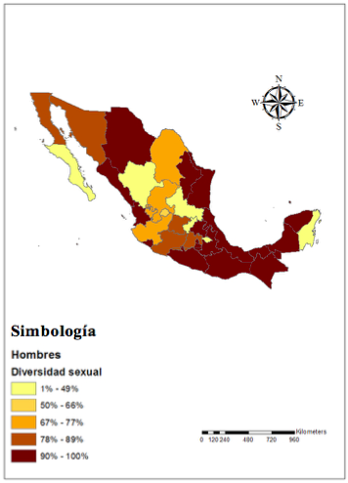

Fuente: ENADIS, 2005

1. Concentración de Mujeres de Diversidad Sexual (Lesbianas)

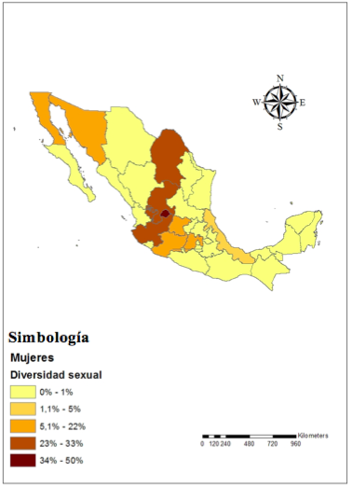

Fuente: ENADIS, 2005

Por otro lado se hizo un análisis de la I de Moran con el programa GEODA, donde solo se encuentra autocorrelación significativa en las variables relacionadas a la diversidad sexual, en la concentración de este grupo (0.205), en el caso de uniones de parejas (0.404) y la concentración de lesbianas (0.385). De los cuales se presentan los mapas LISA de significancia y de agrupamiento (clusters).

En estos mapas se observa una concentración significativa en Jalisco, Hidalgo (p=0.01), Puebla, Tlaxcala y México (p=0.05) para el caso de la agrupación de individuos de diversidad sexual. Asimismo se puede mencionar que en Jalisco se presenta una agrupación alta, donde se infiere que a mayor número de individuos de diversidad sexual de sus vecinos incrementa la concentración de individuos homosexuales en este Estado. Por otro lado, en Hidalgo, Puebla, Tlaxcala y México se presenta un efecto inverso, que a menor número de personas de diversidad sexual de sus vecinos estos presentaran una menor concentración de personas homosexuales (ver figura 11).

1. Mapa LISA de Significancia y Agrupación de la Concentración de Individuos de Diversidad Sexual

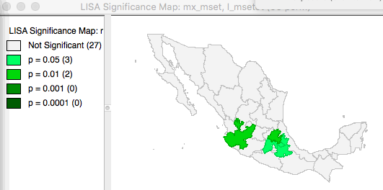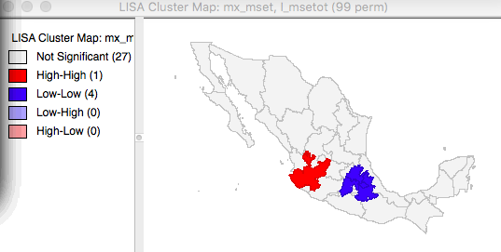

Fuente: ENADIS, 2005

Como siguiente análisis se tiene la concentración de personas en unión libre de individuos de diversidad sexual, donde el verde más oscuro presenta una significancia de 0.01 y el verde claro representa el 0.05, por otro lado en los elementos de agrupación se tiene que los estados en rojo son los que están influenciados por vecinos con un alto nivel de uniones de pareja y que estos también son de alto porcentaje, mientras que los azules representan los niveles bajos influenciados por los estados de niveles concentraciones de uniones de parejas (ver figura 12). De esta misma manera son representados los datos de la concentración de lesbianas en México, que corresponde a la misma descripción que el mapa anterior (ver figura 13).

1. Mapa LISA de Significancia y Agrupación de Uniones Libres de Individuos de Diversidad Sexual

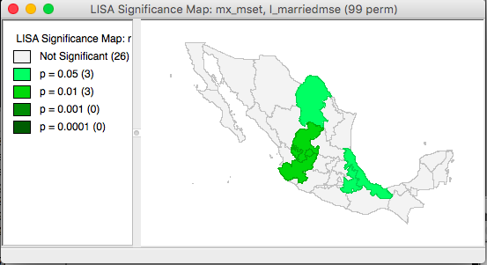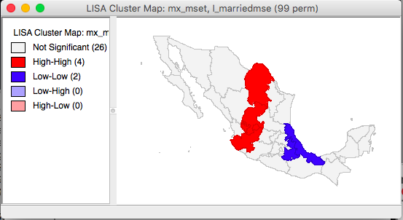

Fuente: ENADIS, 2005

1. Mapa LISA de Significancia y Agrupación de Lesbianas

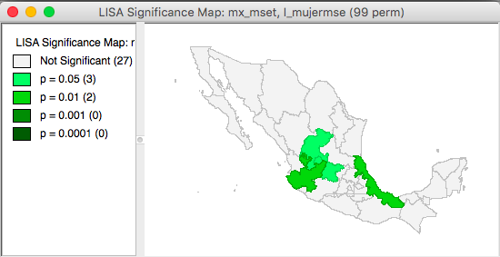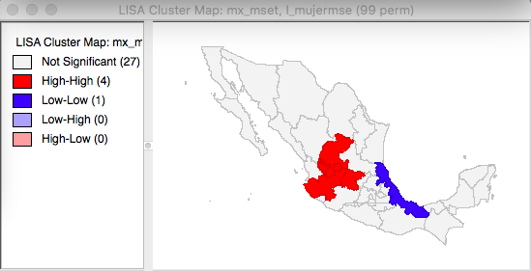

Fuente: ENADIS, 2005

Asimismo se incluyeron los mapas del ingreso del hogar de individuos de diversidad sexual, aunque no fue significativo en la prueba de I de Moran, solo con fines de visualizar la concentración de ingresos, donde se encuentra que Jalisco e Hidalgo presentan una significancia de 0.05. Mientras que Jalisco presenta un efecto alto-alto que indica que la concentración de vecindades de alto ingreso afecta positivamente a este Estado, pero Hidalgo implica que los vecinos de menor ingreso influyen en que tenga un mayor ingreso (ver figura 13).

1. Mapa LISA de significancia y agrupación de ingresos del hogar de individuos de diversidad sexual en México, 2005

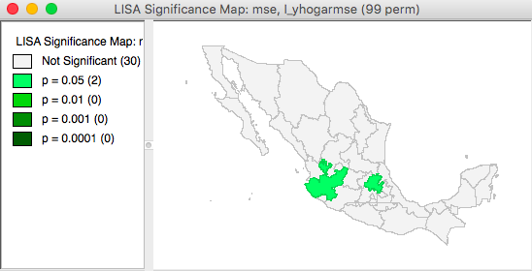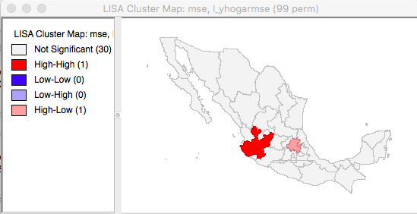

Fuente: ENADIS, 2005

En el análisis de econometría espacial se encuentran los siguientes resultados para cada modelo mencionado en la metodología:

1. Análisis de econometría espacial para el modelo 1 (N=32)

|  |  |  |  |  |
| --- | --- | --- | --- | --- |
|  | MCO | MCO(weight) | Rezago espacial | Error espacial |
| *Variable* | *Coeficiente* | | | |
| W_yhogarg |  |  | 0.277* |  |
| Constante | -612.53 | | -1,519.31*** | -970.47** |
| S | 556.84*** | | 520.11*** | 538.56*** |
| exp | -84.89 | | -28.77 | -44.97 |
| exp2 | 1.27 | | -0.04 | 0.72 |
| dse | 110.63** | | 90.19** | 75.97* |
| lambda |  | |  | 0.48*** |

*** significancia al 0.01, ** significancia al 0.05, *significancia al 0.1

Sin embargo, en ninguno de estos casos se presenta normalidad en los modelos, ni autocorrelación espacial con base a la prueba de I de Moran y se tienen problemas de heteroscedasticidad, lo que nos indica que el primer modelo no describe de manera significativa los ingresos del hogar.

1. Análisis de econometría espacial para el modelo 2 (N=32)

|  |  |  |  |  |
| --- | --- | --- | --- | --- |
|  | MCO | MCO(weight) | Rezago espacial | Error espacial |
| *Variable* | *Coeficiente* | | | |
| W_yhogarg |  |  | -0.12 |  |
| Constante | -1,343.81 | | -971.21 | -1,129.82 |
| S | 1,934.13* | | 1,952.14** | 1,931.78** |
| exp | -791.29 | | -796.6 | -687.1 |
| exp2 | 14.83 | | 14.86 | 11.09 |
| lambda |  |  |  | -0.2 |

*** significancia al 0.01, ** significancia al 0.05, *significancia al 0.1

En este caso el modelo 2 presenta normalidad y no existe heteroscedasticidad, pero tampoco tiene dependencia espacial y la I de Moran no es significativa.

1. Análisis de econometría espacial para el modelo 3 (N=32)

|  |  |  |  |  |
| --- | --- | --- | --- | --- |
|  | MCO | MCO(weight) | Rezago espacial | Error espacial |
| *Variable* | *Coeficiente* | | | |
| W_yhogarg |  |  | 0.31* |  |
| Constante | -477.87 | | -1,781.91* | -319.97 |
| S | 362.15*** | | 382.1*** | 383.07*** |
| exp | 181.29 | | 201.4 | 118.08 |
| exp2 | -10.49 | | -11.63* | -7.96 |
| lambda |  | |  | 0.44** |

*** significancia al 0.01, ** significancia al 0.05, *significancia al 0.1

Para el modelo 3 se presenta normalidad, no existe heteroscedasticidad y la prueba de I de Moran es significativa al 0.1, pero la prueba de rezago no presentan dependencia espacial significativa y en la de error espacial presenta una significancia del 0.1.

Este último modelo parece ser el más completo por tener los elementos requeridos de manera significativa y con los resultados esperados, indicando que la educación es la principal variable que describe los ingresos del hogar y la experiencia no presenta significancia, más que en el análisis de rezago especial. Sin embargo, este estudio es meramente analítico y descriptivo, ya que para medir la diferenciación salarial se requieren elementos y métodos basados en descomposición o la descripción de la brecha salarial.

**5. Conclusiones**

Como conclusión se puede mencionar que se presenta un análisis interesante y se observan los resultados esperados considerando las limitantes de la encuesta, la temporalidad y las herramientas implementadas. Se resalta la existencia de pequeñas agrupaciones en algunos de los estados de México, principalmente en la región central del país donde se han formado un mayor numero de grupos a favor de la no discriminación donde incluso se han aprobado leyes que favorecen al grupo de diversidad sexual. Por lo cual es adecuado hacer un análisis similar para el caso de otras encuestas u otra temporalidad más reciente y comparar los efectos, de ser posible, de las políticas contra la discriminación, el reconocimiento de los derechos humanos y la legalización de los matrimonios homosexuales para el caso de México, y si en estos existen diferencias por una mayor adquisición de datos y concentración en otros estados, dando un panorama actual.

# Referencias

Blank, Y., & Rosen-Zvi, I. (2012a). *The localization of sexuality.* The geography of sexuality*,* 90, 962-993.

Blank, Y., & Rosen-Zvi, I. (2012b). *The territorialization of sexuality.* North Carolina Law Review, 90, 996-1006.

Burnley, C., Stephenne, N., & Cabo, M. (2008). G*ender Dimensions in Geo-spatial Security Research: Disciplinary Confrontations.* Journal of International Women's Studies, 9 (3), 46-62.

Duncan, D., Kapadia, F., & Nalkitis, P. (2014). *Examination of Spatial Polygamy among Young Gay, Bisexual, and Other Men Who Have Sex with Men in New York City: The P18 Cohort Study.* International Journal of Environment Research and Publish Health .

Freire, M., & Teijeiro, M. (2010). *Las ecuaciones de Mincer y las tasas de rendimiento de la educacion en Galicia.* Economics of Education (95).

Hayslett, K., & Kane, M. (2011). *"Out" in Columbus: A Geospatial Analysis of the Neighnorhood-Level Distribution of Gay and Lesbian Household.* American Sciological Association, 131-156.

Martin-Roman, A., Moral, A., & Perez, C. (2013). I*neficiencia salarial y territorio: un analisis del caso español.* Smart Regions for a Smarter Growth Strategy: New challenges of the regional policy and potentials of cities to overcome a worldwide economic crisis.

Mincer, J. (1974). *Schooling, Experiencie and Earnings.*

Moran, P. (1948). *The interpretation of spatial Maps.* Journal of the Royal Statistical Society B (10), 243-251.

Ng, Y. (2007). *Gender earning differentials and regional economic development in Urban China, 1988-97.* Review of Income and Wealth.

1. Estudiante de la Maestría en Economía de la Universidad Autónoma de Ciudad Juárez, e-mail: ely.hernandez.m@gmail.com
2. Lesbianas, Gais, Bisexuales, Transgéneros, Transexuales, Travestis